87711529001

ШИКУНОВА Юлия Анатольевна,
М.Горький атындағы жалпы білім беретін мектебінің орыс тілі мен әдебиеті пәні мұғалімі.
Түркістан облысы, Шардара ауданы

Доклад на тему: «ЛИТЕРАТУРА КАК ИНСТРУМЕНТ РАЗВИТИЯ КРИТИЧЕСКОГО МЫШЛЕНИЯ: ИННОВАЦИОННЫЕ ПОДХОДЫ НА УРОКАХ РУССКОГО ЯЗЫКА И ЛИТЕРАТУРЫ»
(из опыта работы)

В статье представлен педагогический опыт развития критического мышления учащихся через анализ литературных произведений на уроках русского языка и литературы. Новизна подхода заключается в интеграции традиционных методов анализа текста с современными технологиями, активными формами работы и индивидуальной деятельностью учащихся. Основное внимание уделено развитию навыков аргументации, самостоятельного анализа, критической оценки информации и выстраивания собственной точки зрения. Опыт демонстрирует повышение мотивации, активности и вовлеченности школьников, а также успешное применение навыков критического мышления в учебной и жизненной практике. Педагогический подход рекомендован для использования учителями русского языка и литературы, стремящимися к формированию интеллектуально активной и самостоятельной личности.
Ключевые слова: критическое мышление, литературный анализ, русский язык, литература, аргументация, образовательные технологии, творческое мышление, педагогический опыт, активные методы обучения, самостоятельность учащихся.
Современная школа стремится готовить учащихся к жизни в условиях информационного общества, где умение критически мыслить, анализировать и интерпретировать информацию является одним из ключевых факторов успешности. В этих условиях особенно значимой становится работа, направленная на развитие критического мышления через анализ литературных произведений на уроках русского языка и литературы. Литература как учебный предмет обладает уникальным потенциалом, позволяющим формировать у школьников не только языковые навыки, но и способность глубоко, вдумчиво и многослойно воспринимать текст, находить в нём скрытые смыслы, задавать вопросы, размышлять и выстраивать собственную аргументированную позицию.

Схема . Ключевые теории и подходы, взаимосвязанные с развитием критического мышления и литературного анализа
Новизна представленного педагогического опыта заключается в применении инновационных подходов к анализу художественных произведений, которые существенно отличаются от традиционной практики, ориентированной преимущественно на пересказ и поверхностное содержание. В условиях современного образования работа с литературным текстом должна строиться таким образом, чтобы ученик становился не пассивным потребителем информации, а активным исследователем, способным понимать сложные структуры текста, сопоставлять различные интерпретации и делать самостоятельные выводы.
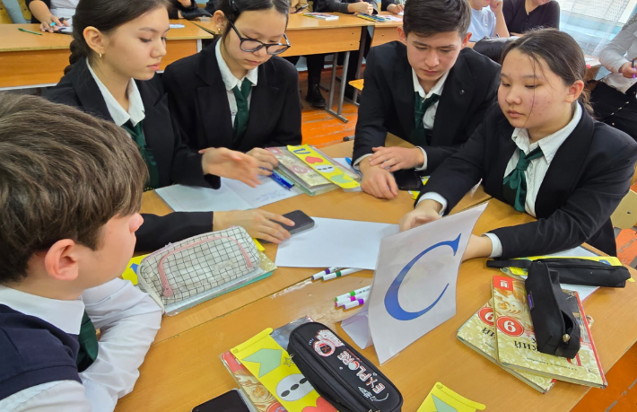
Внедрение методов, ориентированных на развитие критического мышления, включает не только глубокую работу с содержанием произведений, но и активное использование цифровых технологий: онлайн-платформ для обсуждений, мультимедийных материалов для визуализации образов, электронных ресурсов, блогов, форумов и даже элементов проектной деятельности. Такие формы работы делают анализ текста более динамичным, интерактивным и мотивирующим, что особенно важно для современных школьников, привыкших к цифровой среде. Использование технологий позволяет расширить границы урока, вывести обсуждение в интерактивное пространство, где учащиеся могут размышлять, спорить, задавать вопросы и выражать собственные мысли в удобном для них формате.
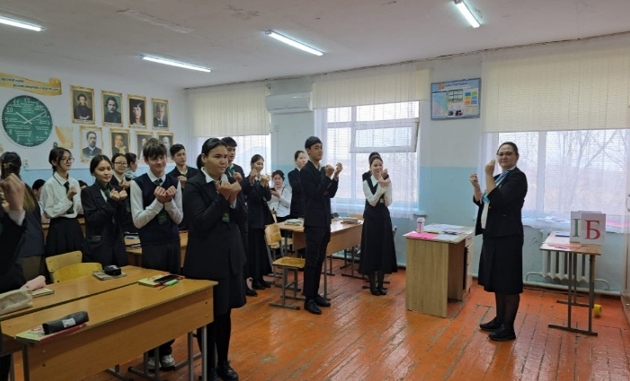
Актуальность рассматриваемого опыта обусловлена тем, что в современном мире объём информации растёт стремительно, и ученику требуется не столько механическое запоминание сведений, сколько умение работать с источниками, отделять важное от второстепенного, анализировать, сопоставлять, интерпретировать данные и делать логически выверенные выводы. Литература предоставляет возможности для такого развития благодаря своей многослойности, философской глубине и богатству художественных средств. Работа с художественным текстом формирует у школьников эмоциональную и интеллектуальную зрелость, позволяет обсуждать моральные, социальные и культурные проблемы, развивает эмпатию и способность воспринимать альтернативные точки зрения. Таким образом, развитие критического мышления через анализ литературных произведений отвечает запросам современного образования, способствует формированию личности, способной адаптироваться в сложном мире, вести конструктивный диалог и принимать самостоятельные решения.
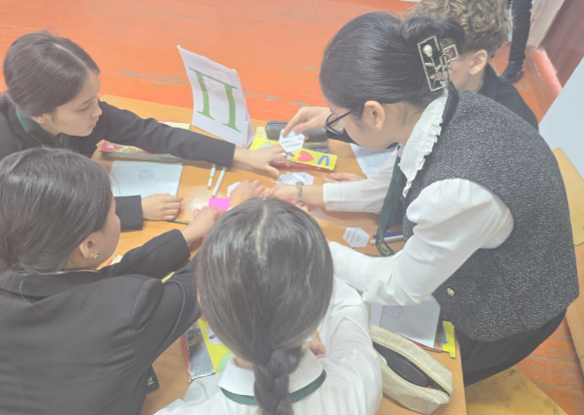
В основе педагогической идеи лежит понимание того, что литература должна анализироваться не как набор сюжетных элементов, а как сложный культурный феномен, включающий в себя философские, этические и социальные смыслы. Учащиеся должны быть вовлечены в процесс активного осмысления текста: поднимать проблемные вопросы, искать аргументы, формировать собственные суждения и сопоставлять их с мнениями одноклассников, литературных критиков и исследователей. При этом важным условием является создание в классе атмосферы сотрудничества, диалога и уважения к различным позициям, что способствует развитию у школьников уверенности в своих суждениях, коммуникативных навыков и толерантности к разнообразию мнений. Однако педагог сталкивается с рядом противоречий: традиционные методы преподавания, ориентированные на пересказ, вступают в конфликт с требованиями современных образовательных стандартов; необходимость системного изучения литературы ограничивает возможности для творческой интерпретации; индивидуальное восприятие текста учащимися иногда сложно сочетать с объективными критериями анализа; жёсткие временные рамки школьной программы затрудняют проведение глубоких дискуссий и проектной работы.
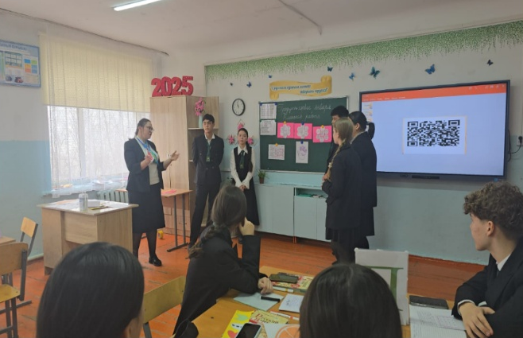
Разрешение этих противоречий требует применения гибких и интегративных методов, которые позволяют сочетать системность, творчество и критичность. Целенаправленная работа по развитию критического мышления включает различные формы активности: дискуссии, дебаты, ролевые игры, творческие задания, аналитические эссе, групповые проекты, исследовательские мини-работы. Благодаря этим методам учащиеся постепенно переходят от поверхностного восприятия текста к глубокому, многоплановому анализу, учатся видеть подтексты, символы, метафоры, определять авторскую позицию, сравнивать различные интерпретации произведения, делать собственные выводы и грамотно их обосновывать.
Формирование критического мышления способствует личностному росту школьников: они становятся более самостоятельными, уверенными в себе, способны аргументировать свою позицию, уважать точку зрения других, проявлять инициативу в учебном процессе. Важную роль в становлении данного опыта сыграли современные образовательные тенденции: переход к новым стандартам, ориентированным на развитие компетенций; распространение активных методов обучения; рост интереса к проектной деятельности; использование цифровых технологий; необходимость личностно-ориентированного подхода. Опыт подкреплён многолетними наблюдениями, которые показали, что традиционный подход не обеспечивает полноценного развития аналитических и критических навыков, и что работа с текстом требует новых методов, позволяющих учащимся мыслить более глубоко и самостоятельно.
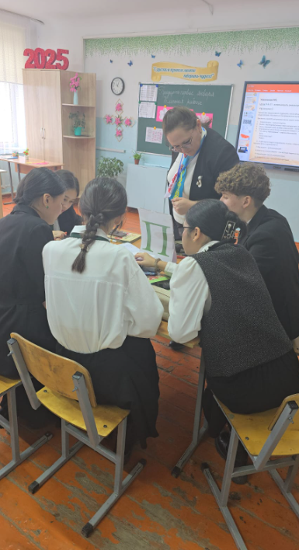
В процессе внедрения данной системы были получены значимые результаты. Уровень критического мышления существенно повысился: если в начале года только половина учащихся могла аргументировать своё мнение, то к окончанию учебного года этот показатель достиг 80%. Выросла активность школьников, которые стали чаще участвовать в обсуждениях, задавать вопросы, отстаивать свою позицию. Развитие навыков аргументации позволило 75% учащихся уверенно писать аналитические эссе и выступать с устными рассуждениями. Более 60% школьников начали использовать дополнительные источники - статьи, рецензии, критические обзоры - для подготовки мини-исследований и проектов. Наблюдается перенос навыков критического анализа на другие предметы: ученики стали успешнее работать с источниками по истории, обществознанию, языкам. Активное участие учащихся в олимпиадах и конкурсах подтвердило эффективность работы: школьники заняли призовые места на районных и областных этапах.
Представленный опыт распространён в методических кабинетах, рекомендован коллегам и опубликован на педагогических платформах, что подтверждает его практическую значимость. Итоговое осмысление показывает, что развитие критического мышления через анализ литературных произведений является не только эффективной методикой, но и важным средством формирования зрелой, мыслящей, самостоятельной личности, способной ориентироваться в сложном информационном мире. Литературный текст становится площадкой для тренировки логики, эмоционального интеллекта, аналитических навыков, речевой культуры и способности принимать обоснованные решения.
Главная ценность опыта заключается в том, что он побуждает ученика думать, задавать вопросы, размышлять, сомневаться, спорить и находить собственные ответы. Этот метод делает уроки литературы живыми, глубокими и значимыми, а сам педагогический процесс - динамичным и развивающим. Работа продолжается и открывает широкие перспективы для дальнейших поисков, методических открытий и совершенствования педагогических практик, направленных на развитие критического мышления школьников.
Список использованных Интернет источников
https://solncesvet.ru/opublikovannyie-materialyi/razvitie-kriticheskogo-myshleniya-cherez.20354678545/ Развитие критического мышления через анализ литературных текстов на уроках литературы
https://infolesson.kz/razvitie_kriticheskogo_myshleniya_na_urokah_literatury-453400.htm Развитие критического мышления на уроках литературы
https://nsportal.ru/shkola/literatura/library/2017/06/14/tehnologiya-kriticheskogo-myshleniya-na-urokah-literatury Технология критического мышления на уроках литературы
https://multiurok.ru/index.php/files/primienieniie-tiekhnologhii-razvitiia-kritichies-5.html Применение технологии «Развития критического мышления через чтение и письмо» на уроках русского языка и литературы

